解析几何中的定点定值问题
例1、抛物线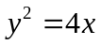的顶点为，过作两条相互垂直的直线与抛物线交于两点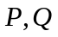，则直线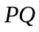恒过定点 ；

例2、椭圆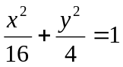上有两点P、Q，O为原点，若OP、OQ斜率之积为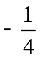，求证：|OP|²+|OQ|²为定值。

例3、若椭圆的中心在原点，焦点在x轴上，斜率为1且过右焦点F的直线交椭圆于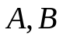两点，若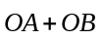平行于向量（3，-1）
（1）求椭圆的离心率 ；
（2）若M为椭圆上任意一点，且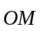=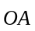+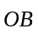,证明：²+²为定值 .

例4、 如图，M是抛物线上y²=x上的一点，动弦ME、MF分别交x轴于A、B两点，且MA=MB.
（1）若M为定点，证明：直线EF的斜率为定值；
（2）若M为动点，且∠EMF=90°，求△EMF的重心G的轨迹

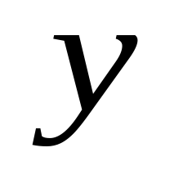
O
A
B
E
F
M

